**ACTA CONFECCIONADA POR PARTE DEL COORDINADOR TÉCNICO DEL IXP CABASE TITULAR O ALTERNO (EN SU AUSENCIA): Roberto Adrián Moyano**

**DATOS DEL NAP:** SUBCOMISIÓN ADMINISTRADORA DEL IXP/ NAP CABASE REGIONAL Mendoza

TRES LESTRAS QUE IDENTIFICAN AL IXP/NAP MZA

**DATOS DE LA REUNIÓN:** FECHA : DÍA 28 MES Junio AÑO 2021

HORA DE COMIENZO: 16:00.HS HORA DE FINALIZACIÓN: 17:50.HS

**PRESENTES EN LA REUNIÓN VIRTUAL:**

|  |  |  |  |
| --- | --- | --- | --- |
| NOMBRE | APELLIDO | RAZÓN SOCIAL A LA QUE REPRESENTA | CARGO |
| Ernesto | Golomb | CABASE | Organización |
| Gerardo | Gutierrez del Castillo | KepWisp SRL | Coordinador |
| Rodolfo | Bianchi | Oficina Pyme S.A. | Coordinador Alt. |
| Juan | Vitale |  | Técnico |
| Roberto | Moyano | UTN | Téc. Alterno |
| Ricardo | Gericke | SILICA |  |
| Luis | Arias | Techtron Argentina |  |
| Jorge | Abraham | UTN |  |
| Ramiro | Anchelerguez | Waycom S.A. |  |
| Andrés | Bianchi | Oficina Pyme S.A. |  |
| Javier | Rodriguez | SILICA | Invitado |

TEMARIO:

1. **Administración**
2. **Informe de tareas técnicas:**
3. **CDN**
4. **Encuentro de Técnicos de CABASE**
5. **Comisión para el análisis de interconexión de los IXP**
6. **Corte de SILICA**
7. **REUNIÓN DE LA SUBCOMISIÓN ADMINISTRADORA DEL IXP CABASE REGIONAL Mendoza:**
8. **Administración**

Informe financiero 25/06/2021 circulado por mail de Graciela Sanchez

Saldo de Caja: $ 111.842,35 Fondo de Reserva : $ 41.850,76 Fondo de Reserva en u$s: 0

Deuda a CABASE al 25/6: $412.497,72

Miembros con 2 o más conceptos atrasados:

**Socio:** ME024-00 BIGMEDIA ARGENTINA SA

**Socio:** ME020-00 FIBRAS OPTICAS DEL OESTE S.A.

**Socio:** ME038-00 WAYCOM S. A.

Miembros Nuevos que deben el aporte inicial:

**Socio:** ME042-00 API CENTER GROUP S.A.S.

**Socio:** ME044-00 GODOY JESUS MARIO

Se solicita a los socios regularizar la deuda antes del 30/6 por el Cierre de Balance.

Los miembros que deben el aporte inicial aún no están conectados al IXP.

1. **Informe de tareas técnicas:**

Ya está instalado el nuevo servidor ampliación de Netflix, está pendiente el cableado.

Ernesto Golomb comenta sobre un problema que hubo con el OCA de Netflix que está relacionado con el servidor del NAP, desde Ingeniería proponen mandar un servidor para reemplazar el Virtualizador actual que tiene un problema en la interfaz de red.

1. **CDN**

Reunión con CloudFlare, el 7/6 se realizó otro Zoom para conocer el estado de las instalaciones del NAP.

Andrés Pugawko envío un correo el 17/6 a la lista del NAP por la asignación de nuevos servidores de Google y se aprueba la compra de módulos y patch solicitados.

1. **Encuentro de Técnicos de CABASE**

Invitación a partipar:

[XIV Encuentro Nacional de Técnicos Entradas, Vie, 2 jul. 2021 a las 10:00 | Eventbrite](https://www.eventbrite.com.ar/e/xiv-encuentro-nacional-de-tecnicos-tickets-158104720475)

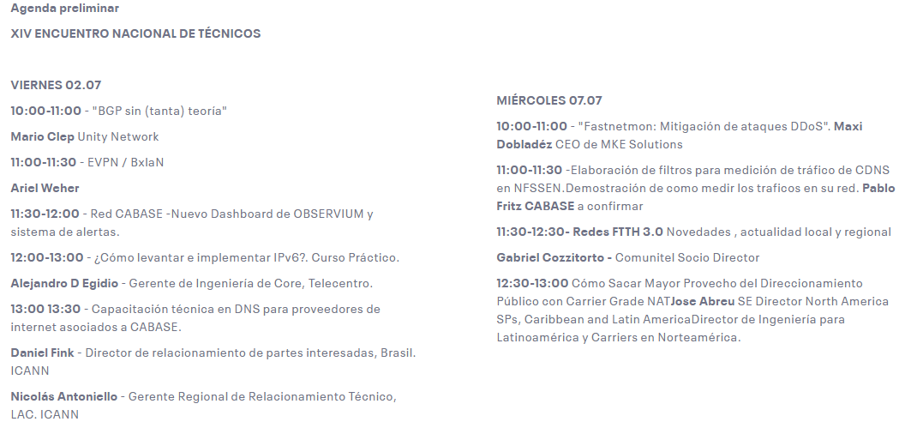

1. **Comisión para el análisis de interconexión de los IXP**

Ernesto Golomb invita a la reunión de los martes para participar de la comisión de análisis sobre el modelo de interconexión de los IXP.

Rodolfo Bianchi comenta uno de los temas tratados que consiste en la posibilidad de crear un nuevo miembro en la categoría de “cliente”.

1. **Corte de SILICA**

Javier Rodriguez comenta lo ocurrido el 29/4 con un corte de F.O. ocurrido en Chucul (Córdoba) a las 16hs, lo que provocó la conmutación al canal de backup pero a las 21hs por saturación se vio degradado el transporte por 90 minutos mientras se corregía.

Propone realizar pruebas que para poner a punto el sistema y se acuerda programar una tarea entre las 2am y 6am.

**7- REUNIÓN DE LA SUBCOMISIÓN ADMINISTRADORA DEL IXP CABASE REGIONAL Mendoza:**

**FECHA DE PRÓXIMA REUNIÓN: 26/7/2021 16hs**